**Отчет по практической работе №1**

**Доманин Георгий**

**РЛ6-31  
Вариант 5  
Задача №1.**  
1. Была собрана электрическая принципиальная схема соединения резисторов в программе EWB.  
2. При помощи амперметра и вольтметра была определена рассеивающая мощность на каждом резисторе.

С помощью формулы для вычисления мощности P=IU был получен ответ:   
**1,309 Вт.**  
Принципиальная схема:

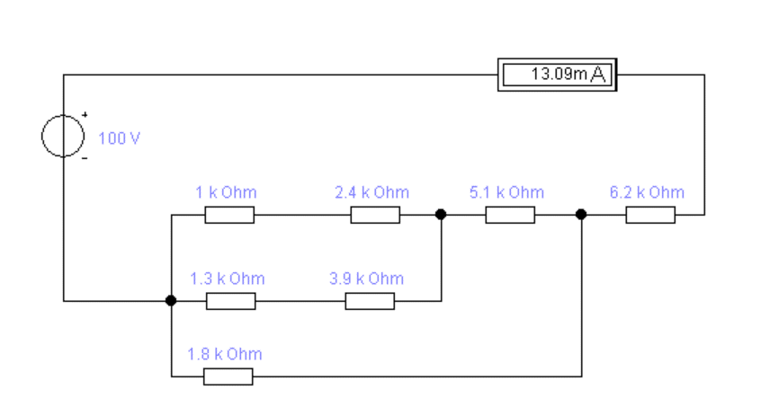

**Задача №2.**Построить эквивалентную принципиальную схему с такой же мощностью:  
